DIVIDENDE DEMOGRAPHIQUE

OBJECTIFS
- Définir le dividende démographique
- Expliquer le modèle “DemDiv” et son application pour l’atteinte du dividende démographique
- Expliquer les rôles de la planification familiale dans l’atteinte du dividende démographique
- Énumérer les six actions clés du pilier santé et PF pour l’atteinte du dividende démographique à Madagascar

INTRODUCTION
- Croissance de la population mondiale varie selon les pays
  - Croissance lente: pays à revenu élevé
  - Croissance rapide: pays à faible et intermédiaire revenu
- Dynamique de la population
  - Développement économique
- Développement économique varie selon les pays, communauté, ménage

Dividende démographique
- C'est l’accélération de la croissance économique d’un pays, résultant d’une baisse de la mortalité et de la fécondité, ainsi que du changement subséquent de la structure par âge de la population
  - Croissance économique favorisée par un changement dans la structure par âge

Intérêts
- Mise en place des politiques socio-économiques

Comment planifier le dividende démographique: MEP des politiques socio-économiques
- Accélération de la transition démographique
- Amélioration du capital humain
- Renforcement de la politique économique
- MEP d’un environnement favorable

MODELE “DemDiv”

“DemDiv”
- Outil orienté à partir de données réelles qui permet d’informer les décideurs en vue de renforcer l’appui aux politiques multisectorielles
  - Quantifier des politiques spécifiques pour atteindre un dividende démographique
  - Démontrer l’efficacité des politiques multisectorielles
- Liaison des deux sous-modèles (sous modèle démographique et sous modèle économique)

Atteindre DD
- Combinaison de plusieurs thématiques “rouages thématiques”
  - Éducation
  - Santé
  - Gouvernance
  - Reforme économique - Création d’emploi
    - Transition démographique (PF)
    - Dividende démographique

Plusieurs indicateurs

INPUTS | OUTPUTS
Santé: PF | Population
Education | Emploi
Politiques économiques:  Efficacité Financiàre  TIC  Implortations  Flexibilité du marché du travail  Institutions publiques | Investissement
Gouvernance | PIB
 | PIB par habitant

Quatre scénario

Scénario | Caractéristiques clés
“Statue Quo” | - Investissements modestes en PF, en éducation et sur lee réformes économiques
Emphase sur l’économie | - Maximisation de la compétitivité économique au niveau envisagé dans les pays de référence (comme dans les pays à PIB par tête moyen)  - Investissement modeste dans la PF et l’éducation
Économie + Education | - Maximisation de la compétitivité économique au niveau envisagé dans les pays de référence  - Investissements maximum dans l’éducation  - Investissements modestes dans la PF
Economie + Education + PF | - Maximisation de la compétitivité économique  - Priorisation simultanée de la PF et de l’éducation

ROLES DE LA PLANIFICATION FAMILIALE DANS LE DD

Définition de la PF
- Ensemble de mesures techniques et éducatives qui permet aux couples de choisir le nombre de leurs enfants et le moment de leur naissance, tout en favorisant la poursuite d’une activité sexuelle harmonieuse

- Mesures techniques ou méthodes contraceptives: modernes et traditionnelles

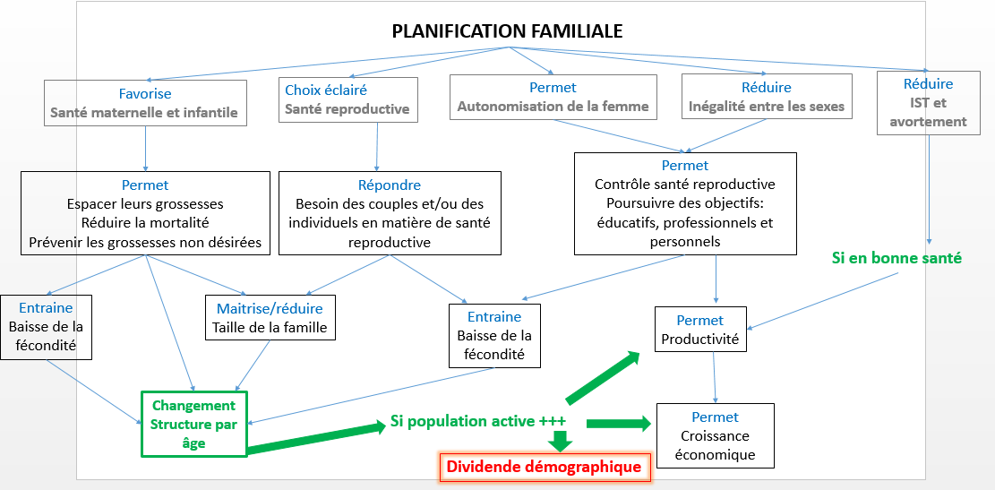

Comment développer un service de PF????

DD à MADAGASCAR
- Feuille de route sur les dividendes démographiques à Madagascar (élaboré en 2019
  - 4 piliers de dividende démographique

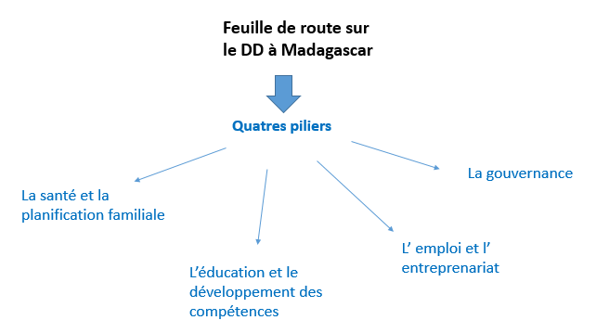

Actions clés dans le pilier santé et PF
- Engager les hauts dirigeants de l’état à prioriser la SR et la PF afin de permettre l’autonomisation et le développement économique de la famille et du pays
- Renforcer le système de partenariat entre les structures concernées pour la prévention/protection sur différents fléaux socio-sanitaires des jeunes
- Promouvoir un investissement durable accessible pour tous dans le système de santé
- Eliminer la transmission mère-enfant du VIH SIDA
- Intensifier les programmes visant à améliorer la survie des enfants
- Renforcer les interventions nutritionnelles basées sur des preuves scientifiques pour la réduction de la malnutrition

CONCLUSION
- Dividende démographique = opportunité démographique + politiques socio-économiques

